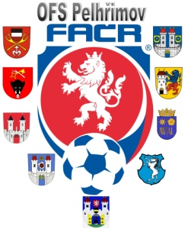

Fotbalová Asociace české republiky

Okresní fotbalový svaz PELHŘIMOV, Friedova 1464, 393 01, Pelhřimov

Úřední zpráva DK č. 3 - 2017/2018

Datum: 30.8.2017

DK OFS:

Sadský Ondřej (91070488), Speřice, 1 SU ZCN od 30.8.2017 poplatek 150 Kč č. utkání č. utkání 2017613A2A0202

§ 46/1 2 ŽK

KREJČÍ Václav (73020567), Plačkov , žádosti o odložení podmíněného zbytku trestu se vyhovuje, 1 SU ZCP do 15.11.2017, poplatek 150 Kč

§ 39/1

Pokuty budou dávány na sběrné účty klubů !!!

POTRESTÁNÍ SE MOHOU ODVOLAT DLE DŘ § 104 !!!

Zapsal: Milan Reich Václav Hrkal: sekretář VV OFS předseda DK OFS

